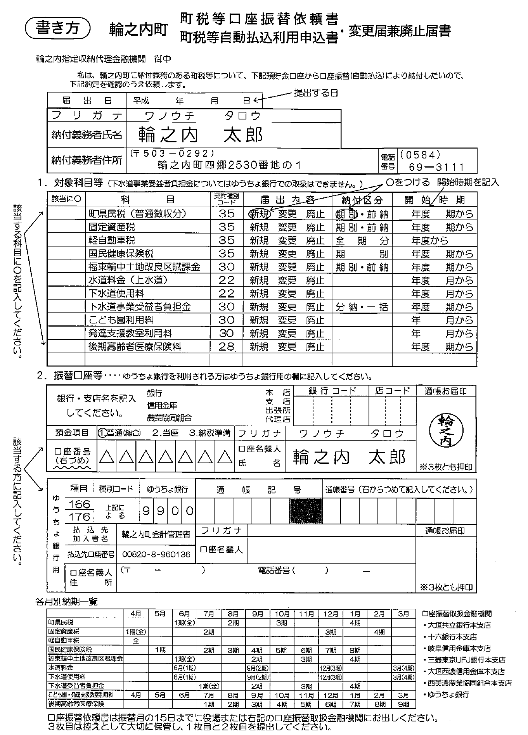

←

入園年月

を記入

**○**